**GUÍA DE ORIENTACIÓN**

**5º BÁSICO**

**Nombre______________________________________ Curso: _______ Fecha: _______**

|  |
| --- |
| **OBJETIVO: Reconocer y valorar positivamente las propias habilidades, características y fortalezas como alumno(a)/estudiante.** |

**Instrucciones:** -Busca un lugar tranquilo en tu hogar, en el que puedas leer atentamente la guía y responder las actividades que se plantean.

-Una vez finalizadas las actividades, recuerda autoevaluar tu desempeño. Esto es fundamental para que des cuenta de cuánto has avanzado y aprendido.

**Actividad I: En la guía anterior trabajamos identificando tus cualidades, virtudes y fortalezas. Lee las preguntas que aparecen a continuación y responde según lo que recuerdas.**

1. ¿Cuál era tu mejor cualidad?

**________________________________________________________________________________________________________________________________**

1. ¿Qué era lo que más te gustaba de ti?

**________________________________________________________________________________________________________________________________**

1. ¿Cuáles son las características que los miembros de tu familia destacaron como positivas?

**________________________________________________________________________________________________________________________________________________________________________________________________**

**Actividad II: En la siguiente sopa de letras hay 16 virtudes. Tienes que buscar las 5 que más te caracterizan como ESTUDIANTE. Luego, anótalas como un listado y explica brevemente por qué las consideras una virtud en ti, en relación con tu curso.**

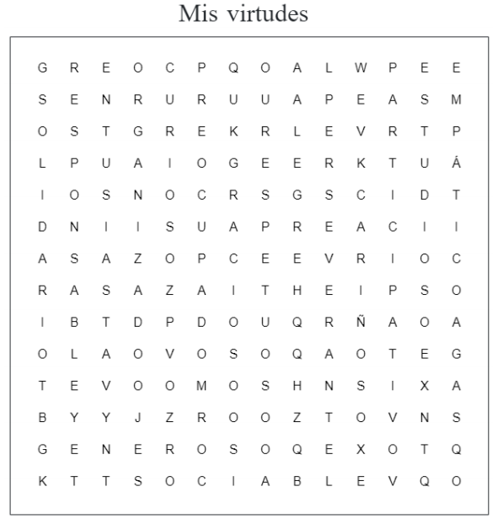

1. Virtud: ___________________________ ________________________________________________________________

2. Virtud: ___________________________ ________________________________________________________________

3. Virtud: ___________________________ ________________________________________________________________

4. Virtud: ___________________________ ________________________________________________________________

5. Virtud: ___________________________ ________________________________________________________________

**Actividad III: Si bien, no estamos teniendo clases en el aula o sala todos como es de costumbre, sigues teniendo compañeros y compañeras de curso. Pensando en ello, responde las siguientes preguntas.**

1. ¿Te consideras un buen(a) estudiante? ¿Por qué? ________________________________________________________________________________________________________________________________

2. ¿Cuál es tu mayor fortaleza cómo compañero(a)? ________________________________________________________________________________________________________________________________

3. Si volviéramos a clases ahora, ¿Qué es lo que le dirías a tus compañeros y compañeras que extrañaste del curso? ________________________________________________________________________________________________________________________________

4. Piensa en el periodo que estuvimos en clases presenciales/ normales ¿Qué aspecto crees que debes mejorar como estudiante dentro de la sala? Escríbelo como un compromiso para cuando regresemos a clases. EJ. Me comprometo a ser más silencioso para no desconcentrar a mis compañeros(as)…. ________________________________________________________________________________________________________________________________

***Cuando termines la Guía toma una fotografía y luego envíala al correo del profesor***

**Profesora** [**veronicarayito@gmail.com**](mailto:veronicarayito@gmail.com) **5° Básico A-B**

**No olvides al momento de enviar el trabajo al correo electrónico escribir tu nombre y curso.**